Mercoledì 28 maggio ore 21,00
Biblioteca civica Trinità
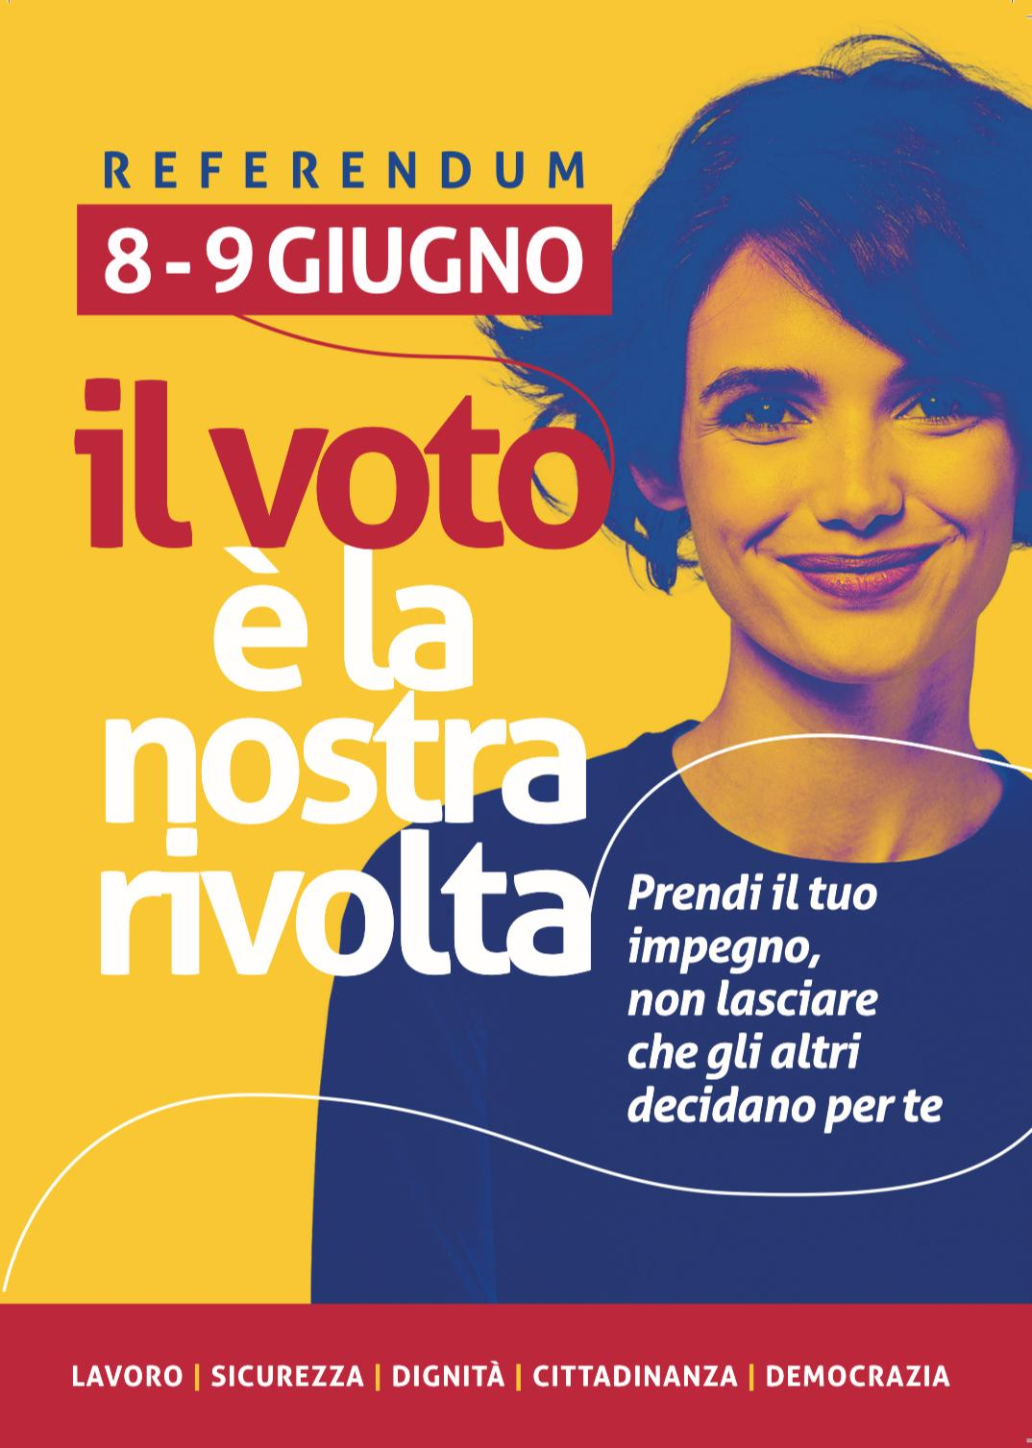

Relatori della serata:
PIERTOMASO BERGESIO, segretario generale Camera del lavoro, Cuneo;
PIETRO SCHWARZ, responsabile politiche migratorie della Camera del lavoro di Cuneo;
FRANCO CHITTOLINA, ex alto funzionario europeo ( Consiglio dei Ministri europeo e commissione Europa)

